Инструкция по установке программы ZOOM на ноутбук для школьников
В браузере в строке «Поиск» набрать: скачать зум бесплатно.
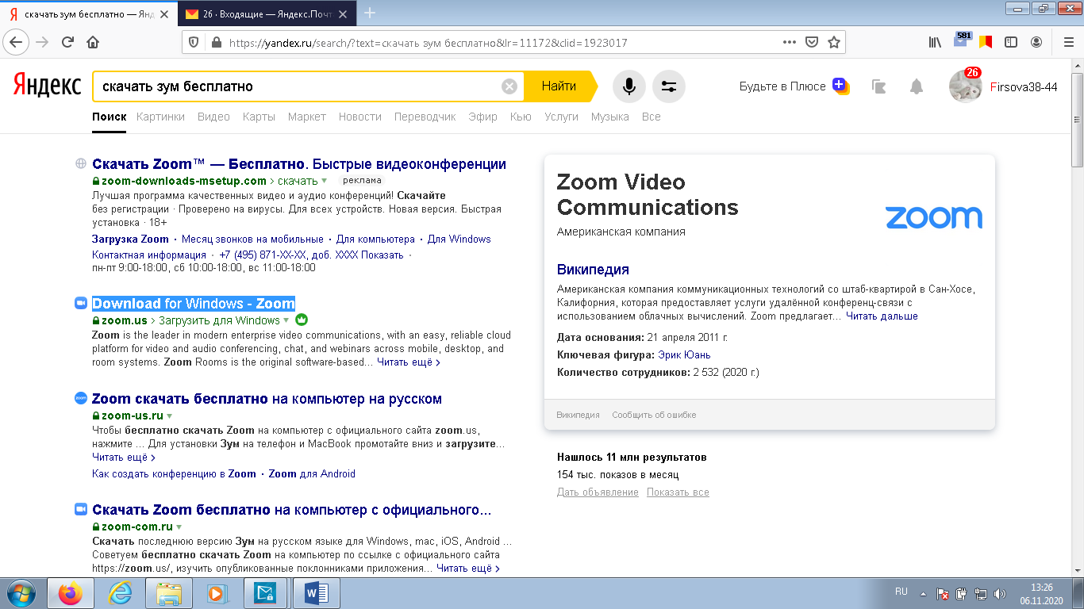
Выбрать zoom.us
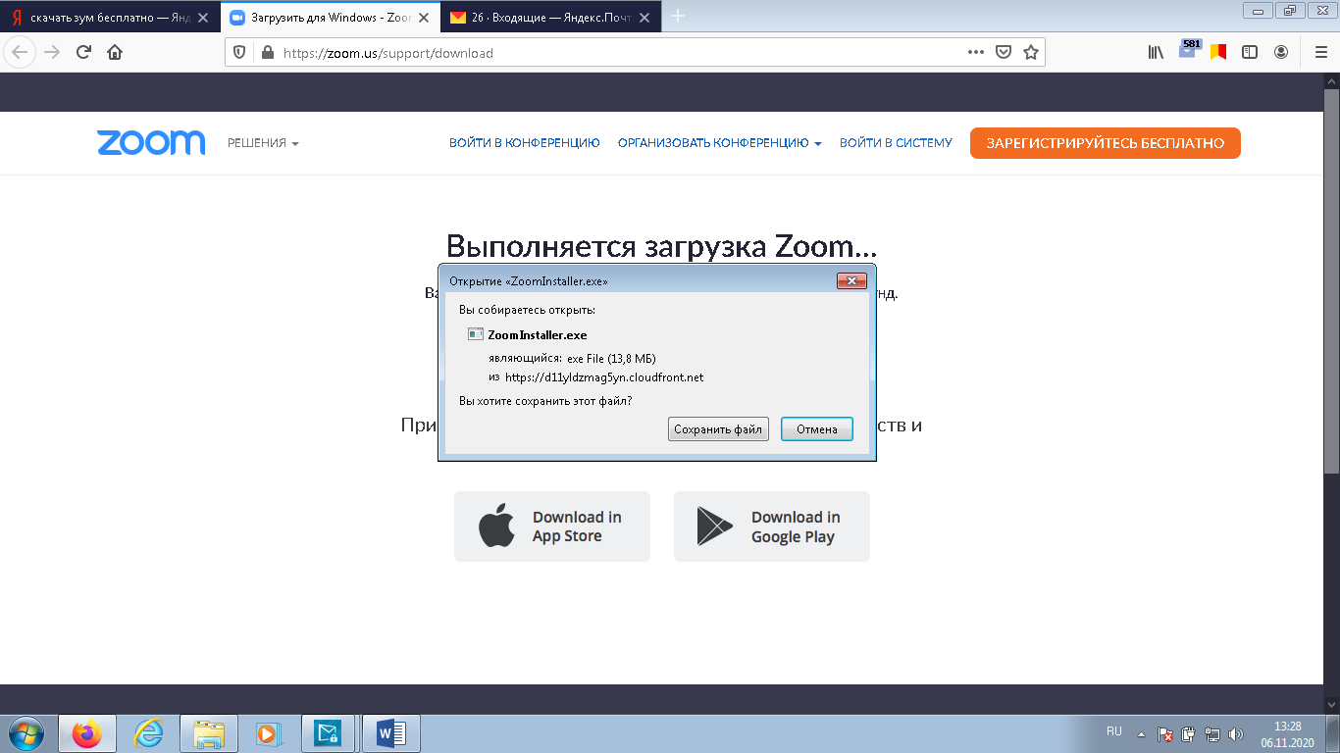
Нажать «Сохранить файл» . Установить на компьютер. Зайти в конференцию по ссылке или по логину и паролю, который получите через сайт школы, электронный дневник или классного руководителя.

Далее открыть зум с рабочего стола (или через кнопку «Пуск») и начать конференцию.
